2021秋季《计算机科学与技术导论》

期末大作业

请在2022年1月16日之前完成以下2题，将答题资料上传思源学习空间。

特别提醒：必须独立完成，发现内容抄袭、代码雷同者，记为0分，按考试作弊论处。

一、请畅想人工智能、大数据、云计算、区块链、移动互联网等技术，对未来教育的重大影响，思考和回答以下问题（30分）：

1. 请结合你自己在在线教育的实际应用经历，分析当前在线教育存在的不足；

疫情严重，人们尽量减少出行，隔离在家，此时的学习和工作就转为了线上。从在线教育来说，这两年确实有了长足的发展。学生在家，只需要连接网络，使用特定的会议软件和会议码，就可以发起一场人人能参与的课堂，十分便捷。但比起课堂教育，在线教育还是有很多不足。

在线教育依托于网络，无论是输入端还是输出端，只要一方出了问题，就会造成学习或教学效果的大打折扣。就比如我一位同学居家隔离，他家里信号不好，每次上网课都得出门去找信号好的地方，否则听课就断断续续，很多关键地方听不明白。如果教师的输入网络出了问题，就会产生大部分学生都听不明白的后果。

在线教育的教学效果不如线下教学。在线教育由于老师不能实时收到反馈，就不知道学生的实际学习情况，进而无法做出正确的判断如继续讲还是重复讲。而在线下，经验丰富的老师通过学生的面部表情就可以明白学生的掌握情况。

在线教育也会让学生产生惰性。在线教育的便捷既是优点也是缺点。学生的学习热情会因为缺少课堂氛围大打折扣，许多学生甚至挂起会议软件就开始做别的事。这次西安疫情我校进行线上教学，我就不止一次的发现会议人数总是达不到课堂应到人数，更别说听课的人是什么状态，可能早早就把会议软件放在后台了。

2.设想未来智能化课堂教学的场景，新的功能和交互方式，用示意图表达你的设想；

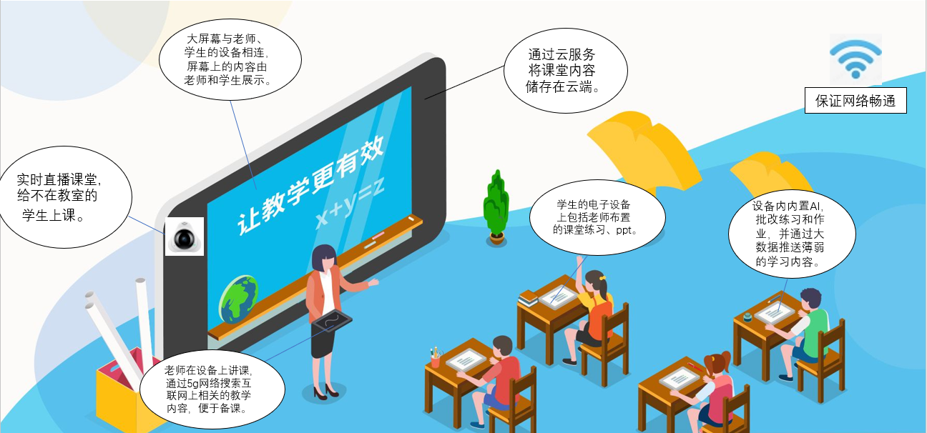

3.设想大数据分析怎样实现个性画像，进而支持学习内容的个性化推荐？

大数据分析早已进入日常生活，尤其是娱乐方面，短视频、新闻资讯等新媒体平台就充分利用了大数据分析，给每个用户定制了其可能感兴趣的内容推送，从而增加了用户粘度。

知识的学习同样可以结合大数据分析。首先描绘出用户的基本画像，包括性别、年龄、职业、教育背景等等，分析出具有相同特征的群体的学习兴趣，并推送给用户。根据用户的选择和点击频率，分析其学习兴趣和学习倾向，有针对的增加推送。此外，根据用户的购物轨迹，分析用户可能有付费意愿的领域，从而将相应领域的付费知识内容推送给用户。在短视频平台，可以给用户推送比较大众、点击量比较高的科普知识视频，之后再进一步细化用户感兴趣的学习内容。

4.设想人工智能怎样作为虚拟助教或导师？

人工智能首先为学生的作业进行智能化批改，通过数据库内大量人类老师批改作业的资料深度学习，从而对学生的作业识别和判断，除过正确性的直接给出，还能给学生推荐类似的或者是进阶的题目，让学生练习。

人工智能还能为学生分析薄弱环节。通过分析平时作业和考试情况，大致得出学生的“肖像画”，有针对性的提出建议，让学生知道自己哪门科目薄弱、这个科目哪个知识点薄弱。

人工智能为学生提供大量学习资源。不同于现在的关键字索引，人工智能可以用神经网络搜索思维更发散、范围更广阔的资料，如名师讲课视频、质量较高的练习题。

二、用超文本标记语言（HTML页面）、或窗口化程序、微信小程序、手机APP等（表现形式不限），组织如下内容进行展示：（30分）

1. 你画出的计算机学科各课程之间的关系图。
2. 收集计算机学科各课程有用的参考资料，并使用超链接等集成（包括但不限于外部网页链接，可供下载的ppt、工程文件等）。
3. 你对计算机专业的认识。
4. 你的学业规划。

需要提交的材料：

1. 工程代码及必要的说明文档
2. 注册github账号，将代码上传，并提交github个人主页地址。

评分标准：

1. 内容质量、开发难度、布局和美观程度。